Update-Log: Update Leika, Features
(9.0-2020-05-19)

Verbesserungen
Modul | Verbesserung
Dienstleistungen | Anpassungen im Rahmen der Umsetzung zum Onlinezugangsgesetz, dem Single Digital Gateway und dem Portalverbund erfordern Anpassungen bzg. Der Metadaten und Funktionen/Schnittstellen. Ein erster Schritt besteht in der Aufnahme der verbindlichen Leika-Schlüssel.  Angepasst wurden:  Neue Container:  - Site > Zusatzmodule > Dienstleistungen > Leika > Leika  - Site > Zusatzmodule > Dienstleistungen > Leika > Leika Aktualisierungsdaten  - Site > Zusatzmodule > Dienstleistungen > Leika > Leistungsgruppierung  Inhalte der Leika-Container
Video-Einbindung | Die Möglichkeit, Youtube-Videos einzubinden, wurde umgesetzt. Die Beschreibung erfolgt am Ende des Dokuments. Angepasst wurden:  - 05_content_video_d  - 05_ersatz_video_d  - 20_video_d  Container:  - Site > Weitere Container > Links / Downloads  - neue Felder  + neuer Block für bisherige Felder des Video-Reiters  + neuer Block für embeded Video  + neuer Block (Choice-Feld) für die Auswahl der neuen Blöcke  (Hinweis- das Template 20_video_d muss dem Container zugewiesen werden)  Custom-Function  - tpre_saveLinksDownloads.php  Static-Verzeichnis  - style.scss, style.css und style.css.map  Mehrsprachigkeitseinträge:  - a_basic.data_youtube  - a_basic.data_link_info  - a_basic.data_activation  - a_basic.video_load  - a_basic.video_open
Ein- und Ausklappfunktion | Der Button, mit dem sämtliche Accordions (bzw. Ausklapp-) Elemente ausgeklappt werden, "flippte" bzgl. der Plus und Minus Icons.  Angepasst wurde: /static/js/html5/ext.js
Projekte | Listen im Beschreibungstext wurden leicht versetzt eingerückt.  Angepasst wurde "05_projekte_content_links_l"
Titelzeile, Tabreihenfolge | Da sowohl das Icon für Bremen, die Seitenüberschrift und das Icon für einen konkreten Webauftritt im oberen Banner der Seite separat klickbare Elemente sind, wurde der User dreimal hintereinander auf denselben Link geführt. Die beiden Bildelemente aus der Tabreihenfolge wurden herausgenommen. Zusätzlich fehlte dem Logo etc. auch ein optischer Hinweis für Focus und Hover. Angepasst wurde: 02_html5_header_d
Formulare | Die Einbindung in IFrames von Domains, die nicht auf .bremen.de enden, wurden optimiert. Unter anderem wurde die Höhe nicht sauber ermittelt, was zu Scrollbalken oder Weißraum in der Seite führte. Angepasst wurden:  - 10_rahmenlos_pre_content_d  - ext.js
Stadtplan | Es wurden neue Symbole für die PINs erstellt, die allen zur Verfügung gestellt werden. Die neuen Symbole befinden sich im Container PINs.
Newsletter | Das Newslettermodul wurde erweitert, so dass bei einer Änderung der Newslettereinstellungen eine Änderungsbestätigung per E-Mail an den Abonnenten geschickt wird.  Mit dem Änderungsformular wird jetzt ein Link generiert und verschickt, über den dann die Änderungen freigegeben werden.  Angepasst wurden:  - 10_nl_aendern_d  - 10_nl_aendern_pruef_d  - classes4nl.php  Mehrsprachigkeitseinträge:  - a_nl.almost_changed  - a_nl.change_email  - a_nl.confirmation_email  - a_nl.link_change_confirmation  - a_nl.mailsubject_change
Stadtplan | In Abstimmung mit der AG-Internet wurden neue Karten bzw. neues Kartenmaterial im Stadtplan eingebunden. Angepasst wurden:  - 05_interactive_map_d  - 05_static_image_d  - Custom-Classes  - data-config-example.json  - Map.php  - Static  - leaflet-messagebox.css  - config.js  - map.js  - util.js  - leaflet.js  - stadtplan.min.css  - stadtplan-custom.min.js  - stadtplan-leaflet.min.js  - php\wms  - Proxy.php  - wms.php
Ersetzungsaufruf | Der Ersetzungsaufruf [ABK] wurde bei der Überschrift erster und zweiter Ordnung wieder zur Verfügung gestellt, wird aber weiterhin nicht unterstützt.  Achtung: Ersetzungsaufrufe sind nur in den im Redaktionshandbuch aufgeführten Stellen zulässig/erlaubt und werden ausschließlich in diesen Bereichen unterstützt. Eine Nutzung über die explizit im Redaktionshandbuch aufgeführten Stellen erfolgt auf eigene Gefahr. Es besteht kein Anspruch auf Funktionsfähigkeit. Siehe auch FAQ-Eintrag.  Angepasst wurden:  - 05_content_absatzliste_l  - 05_ersatzfunktion_d
Stadtplan, Barrierefreiheit | Die Tabreihenfolge und der Tastaturfokus wurden verbessert. Angepasst wurden:  - 05_interactive_map_d  - 00_map_js_d  - Static  css\html5  style.scss  js\libs\Map\custom  assets\css  leaflet.css  leaflet.fullscreen.css  assets\js\custom  main.js  images  fullscreen.png  fullscreen_hover.png  layers.png  layers_hover.png  leaflet-suche-hover.png  leaflet-suche.png  search-icon.png  stadtplan-custom.min.js  stadtplan.min.css

Fehlerkorrekturen
Modul | Fehlerkorrektur
Stadtplan |  | Im Redaktionssystem (Backend) wurde der Stadtplan im Internet Explorer nicht angezeigt. Stattdessen wurde eine graue Fläche angezeigt. Im Edge, im Firefox und im Chrome tauchte dieser Fehler nicht auf. Angepasst wurde: /static/php/wms/wms.php
Formularmodul | Man konnte sich nach Ausfüllen eines Formulars eine automatische Email zukommen zu lassen, die nicht mehr versandt wurde. Dies wurde korrigiert durch Anpassung von SfgForm.php.

Zusätzliche Anpassungen:
Templates: alle

Löschungen:

Content:
- Inhalte der Leika-Container
- Site > Zusatzmodule > Stadtplan > Pins (350 neue Einträge)
Dict-Einträge:
- a_basic.data_youtube
- a_basic.data_link_info
- a_basic.data_activation
- a_basic.video_load
- a_basic.video_open
- a_nl.almost_changed
- a_nl.change_email
- a_nl.confirmation_email
- a_nl.link_change_confirmation
- a_nl.mailsubject_change

Theme:

Containerstrukturen:
- Site > Zusatzmodule > Dienstleistungen > Leika > Leika
- Site > Zusatzmodule > Dienstleistungen > Leika > Leika Aktualisierungsdaten
- Site > Zusatzmodule > Dienstleistungen > Leika > Leistungsgruppierung
- Site > Weitere Container > Links / Downloads

Neues Triggerset: -
Neuer Filter: -
Neuer Workspace: - (Freigabe/Verteilung für Link-Check erfolgt später)
CFs/CCs: alle

Prod 2.14

Neuerungen im Gebrauch bei Videos von Youtube (insbesondere bei Nutzung von großen Videomengen bzw. großen Dateigrößen), siehe Beschluss der AG-Internet vom Januar 2020.

Youtube-Videos können eingebettet als IFrame auf den KoGIs-Webseiten eingebunden werden. Die Pflege erfolgt wie gewohnt im Container Links/Downloads:

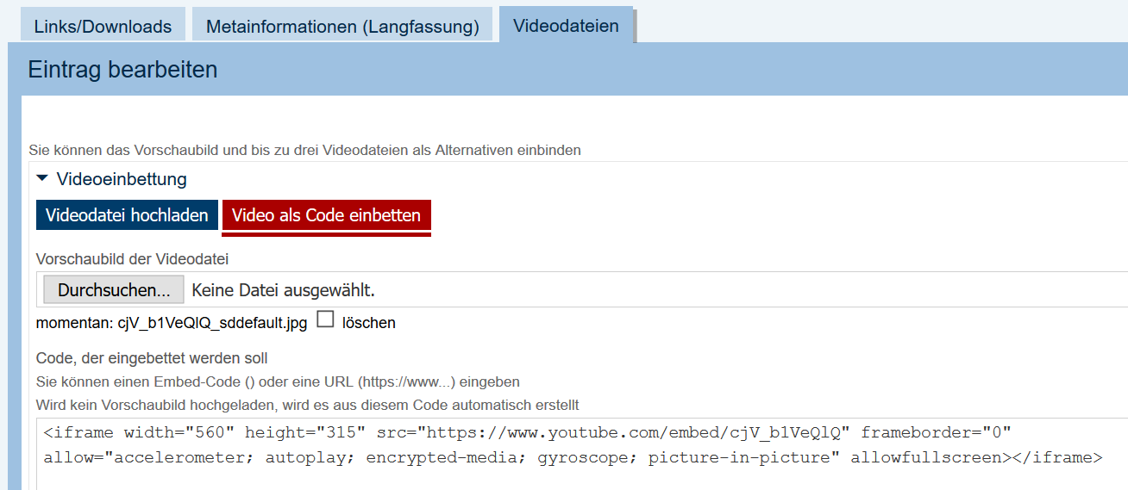

Vor Ansicht und Aufruf des Videos wird ein Datenschutzhinweis angezeigt (bis dahin wird lediglich das Vorschaubild angezeigt, es werden keine Daten übertragen).
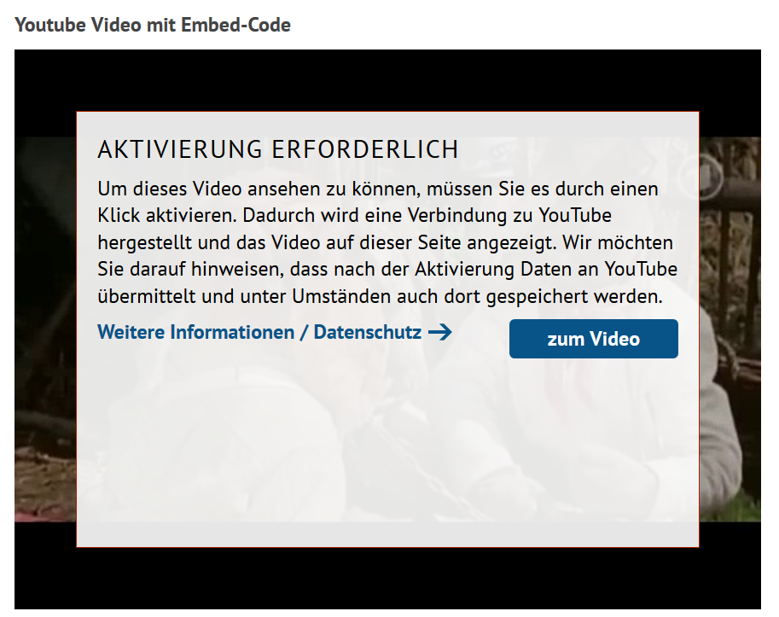

Alternativ kann das Video auch verlinkt eingebunden werden:
